МБОУ «Акбулакская СОШ №2»

Учитель Игизбаева Жангак Кублановна
Класс 1 «А» класс

Предмет Литературное чтение ОС «Гармония»

Тема урока: Читаем, наблюдаем, всё повторяем.

Тип урока: Обобщение и систематизация предметных знаний

Общая цель урока: Закрепить умение читать, систематизировать орфографические умения.
Дидактические цели:
образовательная - совершенствовать навык смыслового чтения, систематизировать изученный материал об «опасностях письма»;
развивающая - развивать связную речь учащихся, фонематический слух, память.мышление,навыки наблюдения, сравнения, анализа; умения делать выводы;
- развивать осознанное позитивное эмоциональное отношение к себе и окружающему миру;
воспитывающая -- воспитывать культуру общения, умение слушать и слышать друг друга, любовь к матери, к природе стремление к истине и критичности мышления, к здоровому образу жизни;

Ход урока
Основные этапы урока | Деятельность Учителя | Деятельность Ученика | Универсальные учебные действия
Цель: Создание комфортной образовательной среды | Создаёт положительный эмоциональный настрой учащихся.  Прозвенел звонок и смолк  Начинается урок  Тихо девочки за парты сели  Тихо девочки за парты сели  На меня все посмотрели.  Мы легонечко вздохнем,  Урок чтения начнем. | Приветствие учителя, гостей  Положительный эмоциональный настрой учащихся на совместную деятельность. | Совместно договариваться о правилах поведения и общения на уроке и следовать им (КУУД)
Постановка учебной задачи. Определение цели деятельности.  Цель: Определить цель деятельности на уроке | -Прочитайте по учебнику тему урока.  -Чем будем заниматься? | Читают название урока и самостоятельно формулируют цели урока.  -Будем читать, думать, размышлять, находить «опасные» места, повторим то, что изучили. | Мотивация к учению (ЛУУД)  Определение цели деятельности (РУУД)  Уметь оформлять свои мысли в устной форме (КУУД).
Повторение и обобщение предметных знаний  Цель: Установить правильность и осознанность понимания изученного материала, выявить пробелы осмысления материала, провести их коррекцию | 1.Буквы-значки, как бойцы на парад,  В строгом порядке построены в ряд.  Каждый в условленном месте стоит  и называется строй ...( Алфавит)  -А знаете ли вы алфавит?  -Вставьте пропущенные буквы.  РАБОТА В ПАРАХ  -Поработайте в паре и вместе определите, какие буквы пропущены  -А все ли буквы алфавита мы выучили?  - Верите ли вы, что в алфавите 33буквы?  -Верите ли вы, что в алфавите 12 гласных?  -А о чём говорят эти схемы?  -А что вы скажите о звуках которые обозначены буквами Ж, Ш, Ц? Й,Ч.Щ?  -Верители, что в алфавите есть буквы, не имеющие звуки?  2.Кластер «Звуки» | Дети отвечают на вопросы, аргументируют свои ответы  Читаю схемы, и объясняют их  Составляют на доске схему «Звуки» | Уметь слушать и вступать в диалог, умение выражать свои мысли. (КУУД)  Уметь работать в паре  Критически оценивать свои знания (РУУД)  Уметь ориентироваться в своей системе знаний, осуществлять анализ объектов (ПУУД).  Чтение информации и её преобразование из одной формы в другую (ПУУД)  Осуществлять синтез как составление целого из частей. (ПУУД).
Этап закрепления, применения знаний и способов действий  Цель: Обеспечить закрепление учащимися знаний и способов действий на уровне применения их самостоятельно в разнообразных ситуациях . | 1.Повторение знаний об опасных местах при письме.  Работа по букварю с. 114  Чтение слов по столбикам.  -Обратите внимание на выделенные буквы. О чём они нам напоминают?  2.Обобщение знаний по таблице «Опасные» при письме места  (которая составляется по ходу работы) | Читают слова по столбикам, наблюдают, анализируют, делают выводы.  1ст. –безуд.гл. о, а, е, я, и –опасные места  2 ст. - парн. согласн.на конце слова – опасные месте  3.ст. –парн. согласн в середине слова перед другой парной согласной – опасное место  4 ст. - жи - ши, чу –щу под ударением –опасное место.  Работают по таблице и обобщают знания об опасностях письма, приводят примеры | Уметь ориентироваться в системе знаний, осуществлять анализ объектов (ПУУД)  Уметь оформлять мысли в устной форме, слушать и понимать речь других (КУУД)  Делать выводы в результате совместной работы (ПУУД)  Уметь преобразовывать информацию из одной формы в другую (УУД)
  ягода | год | ложка | положи
  трава | блокнот | чашка | спеши
  земляника | тетрадь | миска | молчу
  листочки | кисть | сказка | ищу
  жи-ши ча-ща чу- щу
Физминутка «Алфавит» | Переключает внимание учащихся Создаёт условия для психоэмоцио  нальной разгрузки учащихся  - Отдохнём и заодно повторим алфавит | Дети повторяют алфавит и выполняют движения  АБВГДЕЕ - постираем мы бельё.  ЖЗИЙКЛМ – апельсинку быстро съем.  НОПРСТУ – погуляем по мосту.  ФХЦЧШЩ – ах какая чаща!  ЪЫЬ – не запомнятся никак.  ЭЮЯ – вот и все мои друзья! | Эмоциональная и физическая разгрузка (ЛУУД)
Этап закрепления, применения знаний и способов действий  Цель: Обеспечить закрепление учащимися знаний и способов действий на уровне применения их самостоятельно в разнообразных ситуациях . | 3.Чтение двустиший с.114  -Прочитайте внимательно, слушайте себя, чтобы узнать, сколько раз и в каких словах спрятался звук (Й)  ЗВУКОВОЙ АНАЛИЗ СЛОВ  Самостоятельная работа  - Выполните звуковой анализ слов  Я рисую  Организует проверку работы, внесение корректив.  - Кто не согласен? Почему?  Творческое задание  - А теперь предположите, что мог бы изобразить художник, «рисуя весну на бумаге»  -Прочитайте второе двустишие. Упражнение в чтении с вопросительной интонацией.  -Что вы скажете о работе буквы ь в слове платье  Учитель предлагает выбрать схему слова платье (на доске даны две схемы)  -Прочитайте последнее стихотворение.  -Ребята, а кто друг этого деревца?  -А почему его можно назвать другом?  -Ребята, а вы совершали такие дружеские поступки по отношению к природе?  -А почему это надо делать?  Обобщение  -Ребята, а какой общей темой объединены эти стихотворения?  - А когда начинается весна?  - А какие признаки весны вы уже наблюдаете?  -Чем вам нравится весна?  -Какие звуки извещают о наступлении весны? | Дети читают двустишия и называют место звука (й)  Я - звук Й спрятался за буквой Я,  рисую - звук Й спрятался за буквой Ю.  Выполняют звуковой анализ в тетрадях, выкладывают схемы.  Двое работают у доски.  Сверяют со схемами на доске, исправляют ошибки, объясняют.  Дети высказывают свои предположения (СЛАЙД)  Выразительно читают двустишие  -Разделительный ь знак и предупреждает о том, что после него буква е имеет два звука (йэ)  Дети выбирают соответствующую схему и объясняют свой выбор.  Участвуют в беседе.  Делают выводы, обобщения | Уметь ориентироваться в своей системе знаний.  Находить ответы на вопросы, используя учебник, свои знания и информацию, полученную на уроке (ПУУД).  Уметь моделировать (ПУУД)  Уметь вносить необходимые коррективы в действие после его завершения на основе его оценки и учёта характера ошибок (РУУД)  Уметь высказывать предположения (РУУД).  Уметь выразительно читать (КУУД)  Ориентация в системе знаний, умение их применять (ПУУД)  Уметь отличать верно, выполненное задание от неверного. (РУУД)  Уметь выразительно читать, слушать других, оформлять свои мысли (КУУД)  Уметь эмоционально «проживать» текст, выражать свои эмоции  (ЛУУД)  Уметь находить ответы на вопросы, используя свой жизненный опыт, наблюдения, делать выводы (ПУУД)
Физминутка – релаксация «Весна» | Создаёт условия для психоэмоцио  нальной разгрузки учащихся |  | Эмоциональная и физическая разгрузка (ЛУУД)
Этап закрепления , применения знаний и способов действий  Цель: Обеспечить закрепление учащимися знаний и способов действий на уровне применения их самостоятельно в разнообразных ситуациях . | 4.Учитель читает стихотворение  В марте первого числа  Начинается весна.  ……………………  Отмечает вся страна.  - Какой первый весенний праздник наступает в марте?  - Я уверена. что вы очень любите своих мам. А как вы им помогаете?  Чтение стихотворения «Помощница»  -Как девочка помогала маме? Что она делала?  -Найдите в тексте слова, в которых есть сочетание жи - ши.  -Как пишется сочетание жи –ши?  -Найдите слова, в которых есть сочетание ча –ща?  -Как пишется сочетание ча –ща?  5. Нахождение «опасных при письме» мест в пословице  «При солнышке тепло, при матушке добро».  -Есть замечательная пословица о маме. Как человек не может прожить без солнышка, так ему трудно жить без ласки, доброты матери.  -Проверим, как вы научились находить опасные при письме места.  Самостоятельная работа в парах  ( карточка с пословицей  Проверка самостоятельной работы | Дети отвечают на вопросы, участвуют в бесде.  Выразительное чтение стихотворения | Уметь выражать свои мысли ,чувства (ПУУД)  Уметь эмоционально «проживать» текст (ЛУУД)  Уметь выразительно читать(КУУД)  Уметь ориентироваться в системе знаний, уметь наблюдать, анализировать  Работа а паре (КУУД) Уметь применять предметные знания (ПУУД)
Рефлексия  Цель:  Подвести итог совместной учебной деятельности.  Инициировать рефлексию учащихся по вопросу эмоционального состояния, мотивации, своей деятельности и взаимодействия с учителем и одноклассниками | Рефлексия:  - Чем занимались на уроке?  -Удалось ли выполнить то, что планировали??  - Для чего нужны нам эти знания?  -Где можно применить их?  -Понравилось ли вам работать на уроке? Когда вам было интересно?  -Что на уроке хорошо получилось?  -А кто у нас хорошо работал? Кого можно похвалить?  -А над чем нам надо поработать?  -Какое у вас настроение?  -Представьте себя лучиками солнца и разместите лучики на солнце согласно своему настроению..  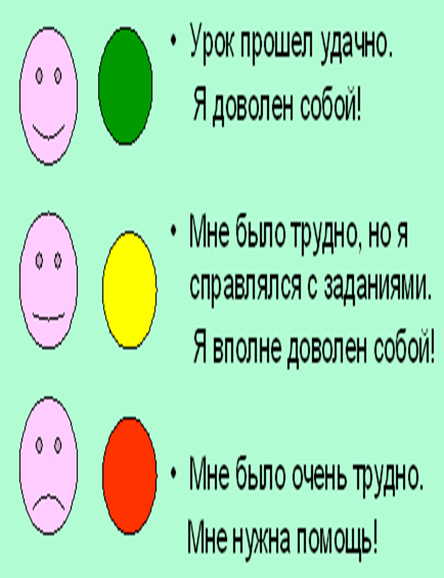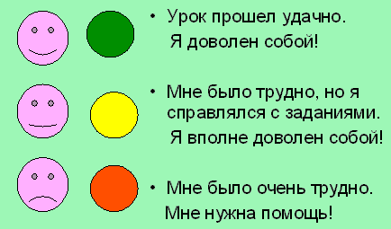  -Улыбнитесь солнцу  К солнышку потянулись,  Лучик взяли, к сердцу прижали,  Другу отдали и улыбнулись! | Учащиеся подходят к доске и вставляют лучики | Способность к самооценке на основе критерия успешности учебной деятельности (ЛУУД)

